**Mobilização de nanopartículas de prata em micro/nanofibras da blenda polimérica PBAT/PCL produzidos pela técnica de eletrofiação**

Sabrina Arens Endler(PIBIC/CNPq/Unioeste), Rodrigo Schneider, Josiane Caetano, Douglas Cardoso Dragunski(Orientador), e-mail: [sabrina.a.e@hotmail.com](mailto:sabrina.a.e@hotmail.com)

Universidade Estadual do Oeste do Paraná/Centro de Engenharias e Ciências Exatas/Toledo, PR.

Ciências Exatas e da Terra - Química

**Palavras-chave:** Eletrofiação**,** PBAT/PCL**,** nanopartículas

**Resumo**

Neste trabalho foi utilizado o polímero biodegradávelpoli[(adipato de butileno)-co- (tereftalato de butileno)] (PBAT) e a blenda PBAT e policaprolactona (PCL) para a produção de nanofibras, utilizando a técnica de eletrofiação. Foi incorporado nestas fibras as nanopartículas de prata (AgNPs), um agente biocida, para a produção de um material que poderá ser usado em pacientes com dificuldades de cicatrização de feridas. As fibras obtidas apresentaram diâmetros na escala de nanômetros, a incorparação das AgNPs em fibras somente de PBAT não foram eficientes, no entanto para a blenda 75%PABT e 25% PCL a adesão destas partículas apresentaram visualmente resultados semelhantes ao observados em trabalhos científicos. As análise antimicrobianas e térmicas ainda estão em andamento, mesmo assim, os resultados preliminares demonstraram que estas fibras polimérica poderão ser um futuro candidato a produção de curativos para pacientes com dificuldades de cicatrização.

**Introdução**

Dentre os polímeros biodegradávies, pode-se destacar o poli[(adipato de butileno)-co- (tereftalato de butileno)] (PBAT) sintetizado pela multinacional alemã BASF®. Além de ser biodegradável,Jao*etal*. (2010) mostraram em seu trabalho que a presença do PBAT não influenciou significativamente no desenvolvimento do fibroblasto L929 mesmo após incubamentos de 1, 4 e 7 dias, concluindo que o polímero não apresentava citotoxicidade. Neste mesmo trabalho, a incubação de osteoclastos não mostrou grande variação na taxa de crescimento, repetindo o resultado anterior. Com a comprovação de sua biocompatibilidade, os estudos para funcionalização do PBAT em seres vivos têm ampliado a cada ano juntamente com o interesse em dispositivos cada vez menores (micro e nanométricos). Para alterar algumas propriedades do PBAT, como porosidade, este pode ser associado com a policaprolactona (PCL), formando uma blenda polimérica facilitando assim a adsorção de algumas substâncias como agentes antimicrobianos.

Diante destas propriedades relatadas do PBAT, a produção de nanofibras poliméricas deste material poderia ser utilizada como um suporte para o crescimento de tecidos, podendo ser usados em pacientes com dificuldades de cicatrização de feridas. Assim, para a obtenção destas fibras uma promissora técnica é a eletrofiação, em que, ao determinar os melhores parâmetros para a produção das fibras, estes materiais produzidos por eletrofiação têm sido amplamente aplicado em práticas no ramo farmacêutico e medicinal (Gogolewski*et al.*, 2000). Além disso, várias substâncias vêm sendo incorporadas nestas fibras para obter diferentes propriedades, dentre elas, pode-se destacar as nanopartículas de prata (AgNPs) que possuem renomada atividade biocida em pequenas quantidades (Mohanty*et al.*, 2012). Desta forma, este trabalho tem como intuito produzir malhas de nanofibras de PBAT e de PCL para incorporação de nanopartículas de prata, visando à ação antimicrobiana.

**Material e Métodos**

A solução contendopoli[(adipato de butileno)-co-(tereftalato de butileno)] (PBAT)foi utilizada na proporção de 15% m/v, sendo solubilizada em uma mistura de clorofórmio e N,NDimetilformamida(DMF), em uma proporção de 85/15% de cada solvente, respectivamente.Para a formação da blenda polimérica utilizou-se 75 % m/m do (PBAT)e 25% m/m depolicaprolactona (PCL). Para o preparo da solução polimérica, desta blenda, utilizou-se umaproporção de 20% m/v. Os solventes foram utilizados na mesma proporção da solução polimérica do PBAT.O filme foi preparado pela técnica de eletrofiação, utilizando-se um equipamento constituído por uma fonte de alta tensão (0-30 kV), uma seringa de 3,00 mL com diâmetro interno de 10mm, uma agulha de diâmetro de 0,5 mm e um anteparo metálico aterrado (coletor).Seguindo a metodologia descrita por Dong*et al*, as nanopartículas de prata (AgNPs) foram produzidas e incorporadas no filme de PBAT. Para o processo de imobilização das nanopartículas de prata, utilizou-se 6 mg de filme PBAT e PBAT/PCL para serem imersosem10 mL da solução de AgNPs por 3 horas em um béquer, secos por 24horas em temperatura ambiente e armazenados ao abrigo da luz.Os filmes obtidos foram caracterizados utilizandoMicroscopia Eletrônica de Varredura (MEV), microscopia ótica.

**Resultados e Discussão**

Primeiramente foi realizada a produção de nanofibras a partir de uma solução polimérica contendo a nanoparctícula. Na figura 1AIe 1AII é possível ver a alteração na coloração dos filmes sem/com o nitrato de prata. Na figura 1B é apresentado as fibras polímericas do PBAT sem a presença de nitrato de prata (Tensão 22 kV, solução 15% m/V polímero, distância coletor-seringa 12 cm, solventes clorofórmio/DMF 85/15 v/v). E na figura 1C as fibras polímericas do PBAT com a presença de nitrato de prata 0,029 mol/L, nas mesmas condições experimentais anteriores.

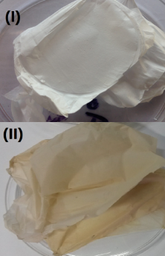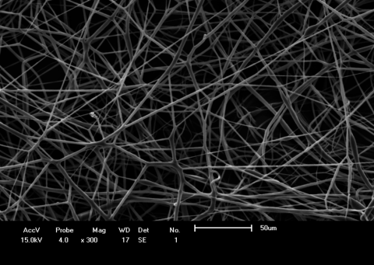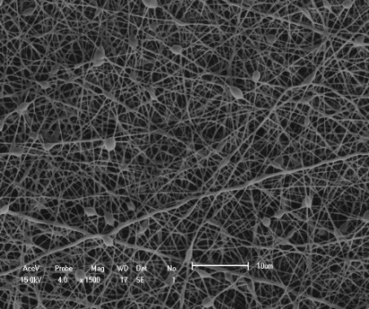

**A B C**

Figura 1 – A) Alteração na coloração dos filmes. I) Fibras do polímero puro II) fibras contendo nitrato de prata. B) Fibras polímericas do PBAT sem a presença de nitrato de prata. C) Fibras polímericas do PBAT com a presença de nitrato de prata.

No entanto em ensaios prévios de análise antimicrobiana, os filmes não apresentaram atividade significativa, indicando que a prata não está na superfície do filme.Assim, para novos testes fez-se a incorporação da nanopartícula de prata após o filme eletrofiado. A micrografia ótica, apresentada naFigura 2mostra a morfologia das fibras produzidas para o parâmetro com variações na distância de 20 cm entre a agulha e o coletor e o potencial de 15 kV, que se apresentou mais homogêneo e com menor quantidade de beads. A partir desta imagem foi possível observar que houve a formação de fios na escala nanométrica. O diâmetro médio para os fios foi de 880nm.

Após a obtenção da fibras preparou-se as nanopartículas de prata, para ser incorporada nas fibras, em que a cor amarela observada na solução coloidal é resultado da absorção da radiação eletromagnética em ressonância com os plasmons de superfície. A técnica de UV-Vis foi utilizada para identificação de AgNPs pelo monitoramento da banda de plasmon (392 nm) que pode ser comprovada pela Figura 3. A banda de plasmon é um efeito de polarização superficial dos elétrons livres frente a um campo eletromagnético. A oscilação da onda eletromagnética cria um excesso decarga em um lado e uma falta de carga no outro lado, originando a polarização característica da nanopartícula de prata. Testou-se o polímero PBAT puro incorporado com a solução de nanopartícula de prata em pH 3, visto que se o pH é acidificado, parte dos grupos –COO-Na+ do citrato, que estabilizam as nanopartículas, torna-se protonada, obtendo-se uma maior quantidade de AgNPs ser adsorvidas às superfícies das fibras, porém como é possível perceber na Figura 4A, e na análise do MEV figura 4B não houve a incorporação efetiva da prata, fato este corroborado pela análise de EDS, a qual não indicou a presença de prata no filme.

|  |  |
| --- | --- |
| Figura 2- Imagem de microscopia ótica ampliação de 400X dos fios produzido pela eletrofiação da solução com concentração de 15% de polímero PBAT para as variações na distância de 20 cm entre a agulha e o coletor e o potencial de 15 kV. | Figura 3 -Espectrometria de uv-visível característica de presença de nanopartículas de prata na solução. |

|  |  |
| --- | --- |
| 2016-06-23 17  A) | mev  B) |

Figura 4 - A) Filmes de PBAT após a incorparação de nanopartícula. B)Análise Microscopia Eletrônica de Varredura com ampliação de 5000X do filme PBAT, após a incorparação de nanopartícula.

Devido ao fato de o PBAT não ter incorporado as nanopartículas de prata, optou-se por adicionar o PCL, pois o mesmo possui uma maior porosidade(MONDRINOS, 2006) o que proporcionará uma maior adsorção destas nanopartículas.Na Figura 5A estão apresentadas a micrografia ótica para os polímeros PBAT/PCL ao qual obteve-se o melhor parâmetro com diâmetro médio para os fios de923nm.As fotos das fibras formadas com a blenda de PBAT/PCL após a incorporação da solução de nanopartícula de prata, figura 4B,indicam uma variação na coloração do filme. Comparando com o trabalho realizado por Dos Santos 2015, em que ocorreu a imobilização de nanopartículas de prata na superfície de malha de nano fibras a base de Poli[(2-dimetilamino)etilmetacrilato] e Policaprolactona(Figura 5C), percebe-se que as cores são semelhantes, indicando possivelmente a presença de Ag+. As análises de Microscopia Eletrônica de Varredura (MEV); Análise Térmica (DSC e TGA),o estudo da atividade bactericida das malhas de nanofibras com nanopartículas de prata incorporadas, estão em andamento.

|  |  |
| --- | --- |
| **5P%27.bmp**  A | **Sem título.png**  **B C** |

Figura 5- A) Imagem de microscopia ótica dos fios produzido pela eletrofiação da solução com concentração de 20% de polímero PBAT para as variações na distância de 12 cm entre a agulha e o coletor e o potencial de 15; B)Filme PBAT/PCL com possível prata incorporada; C) Filme PCL/PDMAEMA com nanopartícula de prata incorporada na superfície.

**Conclusões**

A incorporação de nanopartícula de prata no polímero PBAT não obteve os resultados esperados. Sendo assim, foram realizados novamente os testes com a blenda dos polímeros PBAT/PCL, em que obteve-se uma incorporação mais efetiva destas nanopartículas.

**Agradecimentos**

CNPq, Capes, Fundação Araucária, UEM, UFPR-Palotina, GIPeFEA.

**Referências**

Dong, H.; Wang, D.; Sun, G.; Hinestroza, J. P. Assembly of Metal Nanoparticles on Electrospun Nylon 6 Nanofibers by Control of Interfacial Hydrogen-Bonding Interactions. Chem. Mater, (2008) **20**: 6627-6632.

Gogolewski, S.; Pineda, L.; Büsing, C., M*.* (2000)*; Bone regeneration in segmental defects with resorbable polymeric membranes: IV. Does the polymer chemical composition affect the healing process* Biomaterials, v.21, p.2513-2520.

Jao , W. C., Lin, C. H., Hsieh, J. Y., Yeh, Y. H., Liu, C. Y.; Yang, M. C. 2010. Effect of immobilization of polysaccharides on the biocompatibility of poly(butyleneadipate-co-terephthalate) films. Polymers Advanced Technology: Wiley InterScience **21**, 541-553.

Mohanty, S., Mishra, S., Jena, P., Jacob, B., Sarkar, B., Sonaware, A. 2012. An investigation on the antibacterial, cytotoxic, and antibiofilm efficacy of starchstabilizedsilver nanoparticles. *Nanomedicine: Nanotechnology, Biology, and*

*Medicine* **8**, 916-924.